分行e管家项目申报要求及范例

一、内容完整性要求：分行在项目申报材料中应详细描述以下要素，请示内容应完整、准确：

* 客户基本情况（股东背景、行业地位、交易规模、利润率等）
* 业务经营许可（行业牌照、ICP证等）
* 业务场景
* 前端收单渠道
* 账户结构，含资金流和信息流图示
* 用户角色
* 资金类型
* 申请开通的特殊功能（如电子回执、白名单、微信查询、短信验证通知等）
* 预期业务收益（存款、获客、中收）需提供测算依据
* 业务风险分析

二、材料真实性要求：对于商户提供的各类数据，如交易规模、利润等，分行应切实做好尽职调查工作，必要时可要求商户提供相关证明材料。对于分行收益预测数据，如中收、存款沉淀等，请示中应详细写明测算依据，避免数据夸大。

示范案例：

**关于XX分行与XX有限公司开展e管家业务（电商/会员/居间场景）合作的请示**

总行：

为更好推进我行业务发展，依托于中信银行e管家产品，拓展线上获客经营场景，获取结算性存款及优质零售客户来源，XX分行拟与XX股份有限公司开展e管家业务合作，为客户提供下游经销商会员资金收付管理及分账结算服务，具体情况如下：

1. **合作商户简介**

青岛文化产权交易中心有限公司成立于2016年8月5日，是由青岛市人民政府批准、青岛广电集团发起成立的国有控股企业，注册资本3000万元(实缴）。中心位于国家级财富管理金融综合改革试验区核心地带-金家岭财富中心，是一家全国性文化资产、权益综合金融交易服务平台，也是青岛市唯一 一家文化权益类交易平台。青岛文化产权交易中心依托政府资源，坚持市场化、规范化运作，主营业务为知识产权交易、基于区块链技术的艺术品和文创产品交易、电影电视剧IP及衍生品交易、文化金融服务、文化旅游服务、文化教育服务、文化艺术园区小镇开发运营等。

1. **业务合作事项**

XX目前采销模式主要通过分布在各个省市的交易平台连接上游养殖农户和下游经销商（主要为个体户）。上游养殖户为委托代养模式，XX提供鸡苗及饲料由合作农户按照标准化要求进行养殖，达到销售条件后养殖户按要求交付至交易平台，下游经销商有批发采购需求一般提前进行订货，按约定时间到交易平台进行提货并支付货款。

按照传统业务模式，公司销售流程中会产生大量的纸质单据和工作交接流程，支付环节与订单、出库等环节相互断开，造成了大量的人工核对、交接工作量，并且导致对账繁琐、容易出错。因此，公司启动了集团集中财务共享中心建设，将全国交易平台的订单管理及支付流程统一集中至集团后台处理，前端仅负责仓储及出入库管理，以提高业务处理效率，减少人力成本投入。

我行在详细了解客户需求后，经过多次需求沟通，为客户制定了基于e管家系统的经销商收款及资金分账解决方案，具体方案内容为：

（1）XX平台与我行e管家系统对接后，其下游经销商在线注册开通e管家用户登记簿并充值存入订货预付款；

（2）XX旗下各地实际提供商品的子公司在e管家注册收款方登记簿，用于归集其应收货款；

（3）经销商订货过程中，完成商品分拣、计数、称重等流程后，订单系统计算实际应收款项生成支付单，并从对应经销商用户登记簿中进行扣款；

（4）扣款成功后，平台向仓库发出放行指令，经销商即可顺利完成商品出库；

（5）如因余额不足等原因扣款失败，则经销商需补足余额再次发起扣款，方可完成商品出库；

（6）从经销商登记簿中扣取的资金根据商品归属情况将转至对应的XX各地子公司登记簿，并最终提现至子公司实体账户。

账户及资金流向如下：

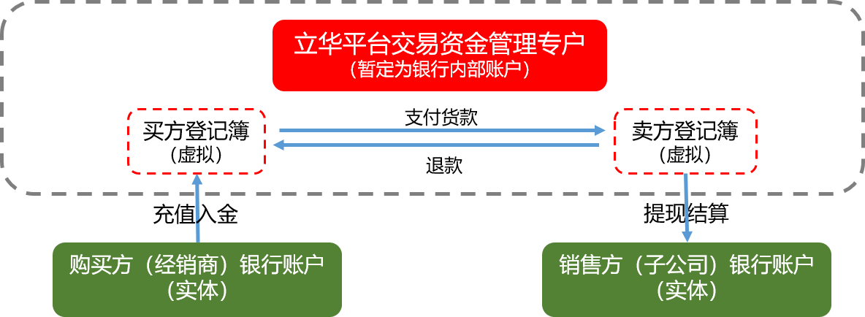

本项目其他相关要点如下：

（1）经与客户初步沟通，目前计划**接入e管家系统居间场景，使用银行内部账户作为交易资金账户；**

（2）平台卖方（收款方）为XX集团旗下实际提供商品的子公司，分布于全国各地，目前约20余家，性质为工商企业，均将开立我行对公结算账户；

（3）平台买方（付款方）主要为XX长期合作的下游经销商，目前数量约6000家，绝大部分为个体工商户性质，是我行零售获客经营的优质目标客户；

（4）出于到账时效及手续费成本考虑，买方登记簿充值方式优先采用银行账户转账充值方式，同时辅以其他线上支付充值方式（全付通、POS、网关支付等），因此需开通转账入金功能；

（5）需开通资金划转功能，实现经销商登记簿向XX子公司登记簿的货款支付；

**三、业务收益分析**

1、零售存款沉淀

目前初步计划使用银行内部账户作为本项目平台交易资金账户，客户目前单日订单量约800笔，每日交易额约为2000-3000万元，保守按每个经销商预留2天预付款测算，则平台交易资金账户零售日均存款规模约为5000万元。且此为相对保守测算，随着业务模式的逐步稳定以及平台规模的不断扩大，存款沉淀规模将会进一步增加。

2、对公存款获取

经与客户沟通，企业承诺在我行项目落地后，集团及全部子公司使用我行账户作为资金归集账户。企业目前所有银行账户的结算性货币资金超过3.9 亿元，未来这部分结算存款将逐步转入我行，企业承诺在第一年日均存款达到2 亿元、第二、三年分别达到2.5 亿元、3亿元。项目成熟后，企业与我行将达成长期合作，后续收益更加可观。

3、零售获客带动

目前企业下游长期合作的经销商约6000个，为活跃在各地市场的商品禽类批发商，绝大部分为个体工商户性质，且均具备较强的资金实力，是我行优质的零售目标客户。本项目成功落地后，分行将通过此项目联动营销，通过系统支持、营销配合及服务嵌入等方式，转化下游经销商开通我行借记卡、成为我行零售客户，最大限度提高对零售板块的收益贡献。

4.其他未来带动效益分析

(1)企业实际控制人拟近期在我行开立个人账户及三方存管，进行投资理财，预计总金额超过3000 万元。

(2)企业上市后在我行开立了用于并购、投资的基本账户，如能通过本项目给予企业长期支持，未来并购投资业务会优先选择与我行合作，给我行带来其他衍生存款及收益。

(3)企业授信申报获批后将优先提用我行授信，带来利息收入、授信派生的存款收入等其他收益。

**四、业务风险分析**

青岛文化产权交易中心目前经营状况极好，盈利能力强，资金储备雄厚。尽管目前由于新冠疫情的蔓延，企业受到了一定的影响，回款能力有所下降，但从长期及历史经验来看，突发式的疫情，往往会导致散户及中小型企业产生更大的亏损，从而会进一步加剧行业的集中度，给青岛文化产权交易中心这种规模较大、产业齐全的大型企业带来未来的市场空间。同时，企业积极采取有效措施应为本次疫情，目前来看，本次疫情对企业影响有限，不会对我行合作业务造成较大影响。

综上所述，与青岛文化产权交易中心有限公司开展e管家业务合作，符合总行产品的相关政策和要求，合作客户具备相应的市场地位和实力，同时该项目可为我行带来非常可观的零售及对公存款，并对零售获客等其他业务产生较大的促进作用。XX分行将严格按照总行针对e管家业务准入和操作的相关管理要求，严控业务相关风险，稳健合规发展业务，恳请总行批准此合作事项。

妥否，请总行批示。

附件：1.客户营业执照、法人身份证、ICP备案证明

2.《中信银行e管家客户信息调查表》

XX分行电子银行部

X年X月X日